Полупроводниковый стабилитрон

Полупроводниковый стабилитрон – это диод, предназначенный для работы в режиме пробоя на обратной ветви вольтамперной характеристики. Стабилитроны проектируются и изготавливаются таким образом, что либо туннельный, либо лавинный пробой, либо оба эти явления вместе возникают задолго до того, как в кристалле диода возникнут предпосылки к тепловому пробою. Состояние пробоя не ведет к порче стабилитрона, а является его нормальным рабочим состоянием.
Напряжение пробоя стабилитрона определяется концентрациями акцепторов и доноров и профилем легирования области p-n-перехода. Чем выше концентрации примесей и чем больше их градиент в переходе, тем больше напряжённость электрического поля в области пространственного заряда при равном обратном напряжении, и тем меньше обратное напряжение, при котором возникает пробой.

Стабилитроны общего назначения используются в схемах стабилизаторов источников питания, ограничителей, фиксаторов уровня напряжения.
Прецизионные стабилитроны используются в качестве источников опорного напряжения с высокой степенью стабилизации и
термокомпенсации.
Импульсные стабилитроны используются для стабилизации постоянного и импульсного напряжений, а также ограничения амплитуды импульсов напряжения малой длительности.
Двухдиодные стабилитроны работают в схемах стабилизации, ограничителях напряжения различной полярности, в качестве источников опорного напряжения.
Стабисторы используются для стабилизации малых значений напряжения, причем рабочим является прямое смещение диода.

Вольтамперная характеристика и параметры стабилитрона

Напряжение на обратной ветви ВАХ стабилитрона в области электрического пробоя слабо зависит от значения проходящего тока. Вольтамперная характеристика стабилитрона приведена на рисунке 1.
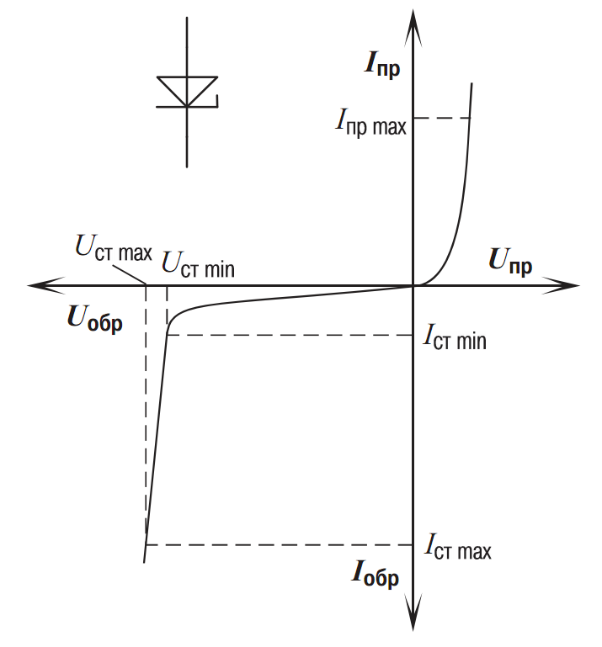
Рисунок 1 – УГО стабилитрона и его вольтамперная характеристика

Как видно, в области пробоя напряжение на стабилитроне U_{ст} лишь незначительно изменяется при больших изменениях тока стабилизации I_{ст}. Такая характеристика используется для получения стабильного (опорного) напряжения.

Стабилитроны характеризуются следующими параметрами:
- напряжение стабилизации U_{ст}.
Напряжение, которое устанавливается на выводах стабилитрона при протекании через него обратного тока в пределах I_{ст min}...I_{ст max}, называется напряжением стабилизации. Напряжение стабилизации U_{ст} незначительно зависит от тока I_{ст}. Напряжение стабилизации связано с напряжением пробоя, но не равно ему, так как ВАХ имеет определенную крутизну.
В общем случае U_{ст} определяется шириной запирающего слоя p-n-перехода, то есть концентрацией примесей в полупроводнике. В случае большой концентрации примеси p-n-переход получается тонким, и в нем даже при малых напряжениях возникает электрическое поле, вызывающее туннельный пробой. При малой концентрации примеси p-n-переход имеет значительную ширину, и лавинный пробой наступает раньше. Иногда помимо напряжения стабилизации нормируется разброс величины напряжения стабилизации ΔU_{ст ном}, представляющий собой максимально допустимое отклонение напряжения стабилизации от номинального для стабилитронов одного типа.
- минимально допустимый ток стабилизации I_{ст min}.
При малых обратных токах стабилитрон работает на начальном участке вольтамперной характеристики, где значение обратного напряжения неустойчиво и может колебаться в пределах от 0 до U_{ст}. Величина минимально допустимого тока стабилизации I_{ст min} задает минимальный ток, при котором гарантируется ввод p-n-перехода стабилитрона в режим устойчивого пробоя и, как следствие, стабильное значение напряжения стабилизации U_{ст}.
- максимально допустимый ток стабилизации I_{ст max}.
Максимально допустимый ток стабилизации – это максимальный ток, при котором гарантируется надежная работа стабилитрона. Он определяется максимально допустимой рассеиваемой мощностью прибора. Рабочий ток стабилитрона (его обратный ток) не должен превышать максимально допустимого значения I_{ст max} во избежание теплового пробоя полупроводниковой структуры и выхода стабилитрона из строя.
- номинальный ток стабилизации:
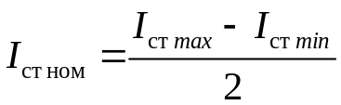. (1)
- номинальное напряжение стабилизации U_{ст ном} – падение напряжения на стабилитроне в области стабилизации при номинальном значении тока I_{ст ном}.
- динамическое (дифференциальное) сопротивление – отношение приращения напряжения стабилизации к вызвавшему его малому приращению тока:
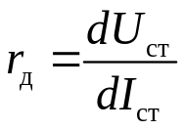. (2)
Чем меньше r_{д}, тем лучше стабилизация напряжения.
- статическое сопротивление стабилитрона R_{ст} в данной рабочей точке характеризует омические потери:
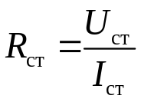. (3)
- коэффициент качества стабилитрона:
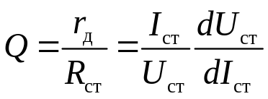. (4)
Коэффициент качества представляет собой отношение относительного изменения напряжения на стабилитроне к относительному изменению тока. Качество стабилитрона тем выше, чем меньше Q.
- температурный коэффициент напряжения стабилизации.
Температурный коэффициент напряжения стабилизации α_{Uст} показывает, на сколько процентов изменится относительное изменение напряжения стабилизации при изменении температуры окружающей среды на 1°C и постоянном токе стабилизации:
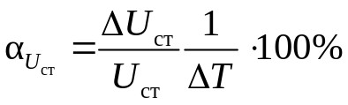,[%/°С]. (5)
В сильно легированных полупроводниках вероятность туннельного пробоя с увеличением температуры возрастает из-за уменьшения ширины запрещённой зоны. Поэтому напряжение стабилизации у таких стабилитронов при нагревании уменьшается, то есть они имеют отрицательный температурный коэффициент напряжения стабилизации ТКН.
В слабо легированных полупроводниках при увеличении температуры уменьшается длина свободного пробега носителей вследствие возрастания рассеяния на фононах решётки, что приводит к увеличению порогового значения напряжения, при котором начинается лавинный пробой. Такие стабилитроны имеют положительный ТКН.
Минимальный ТКН имеют кремниевые стабилитроны с напряжением пробоя 5-7 В, когда туннельный и лавинный пробои развиваются одновременно.
Путем последовательного соединения двух или более p-n-переходов с различными по знаку ТКН удается получить прецизионные стабилитроны с ТКН не более 0,0005 %/°C в широком диапазоне температур.

Параметрический стабилизатор на стабилитроне

Параметрический стабилизатор напряжения – это устройство, в котором стабилизация выходного напряжения достигается за счет сильной нелинейности вольтамперной характеристики электронных компонентов, использованных для построения стабилизатора, то есть за счет внутренних свойств электронных компонентов.
Для построения параметрических стабилизаторов напряжения обычно используются стабилитроны, стабисторы и транзисторы.
Из-за низкого КПД такие стабилизаторы находят применение в основном в слаботочных схемах с нагрузками до нескольких десятков миллиампер. Наиболее часто они используются как источники опорного напряжения, например, в схемах компенсационных стабилизаторов напряжения.
Параметрические стабилизаторы напряжения бывают однокаскадными, многокаскадными и мостовыми.
Работа стабилизатора основана на том свойстве стабилитрона, что на рабочем участке вольтамперной характеристики (от I_{ст min} до I_{ст max}) напряжение на стабилитроне практически не изменяется.
Простейшая схема параметрического стабилизатора на стабилитроне представлена на рисунке 2.

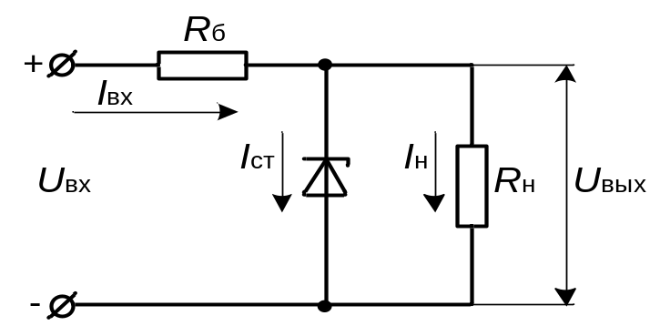
Рисунок 2 – Базовая схема параметрического стабилизатора на стабилитроне

При изменении входного напряжения изменяются ток через балластный резистор R_{б} (ограничительный, гасящий) и ток через стабилитрон, а напряжение на нагрузке практически не меняется (оно остаётся таким же, как и на стабилитроне). То есть, излишки входного напряжения гасятся балластным резистором.
При изменении тока нагрузки напряжение на нагрузке практически не меняется, а изменяется ток через стабилитрон.
Порядок расчета параметрического стабилизатора.
Выбирают тип стабилитрона и ток, проходящий через стабилитрон, I_{ст}. Тип стабилитрона определяют по напряжению стабилизации U_{ст}, которое должно лежать в допустимых пределах выходного напряжения. Для увеличения выходного стабилизированного напряжения включают последовательно несколько стабилитронов (параллельно стабилитроны включать нельзя). Если последовательно включены стабилитроны разных типов, то значения I_{ст max} и I_{ст min} должны лежать в пределах, допустимых для любого из включенных стабилитронов.
В этом случае в вышеприведенных формулах U_{ст} представляет собой сумму напряжений стабилизации всех последовательно включенных стабилитронов, а R_{д} – сумму динамических сопротивлений всех стабилитронов.
Ток через стабилитрон выбирают предварительно:
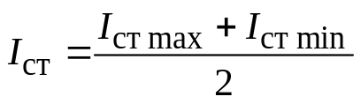.
Определяют сопротивление ограничивающего резистора:
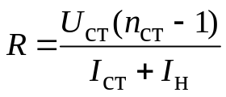.
Из табл. П1 Приложения выбирают близкий по номиналу резистор. Мощность, выделяемая на резисторе
P_{R} = (U_{вх} + ΔU_{вх} – U_{вых})(I_{ст} + I_{н}),
не должна превышать номинальную.
Максимальный ток через стабилитрон:
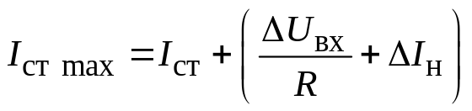.
Минимальный ток через стабилитрон:
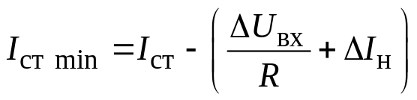.
Из Приложения 2 выбирают тип стабилитрона.
Значения I_{ст max} и I_{ст min} должны лежать в пределах, допустимых для выбранного стабилитрона.
Для повышения коэффициента стабилизации ток через стабилитрон выбирают минимально возможным.
При фиксированном токе повышение температуры стабилитрона приводит к повышению напряжения пробоя стабилитрона (температурный коэффициент напряжения (ТКН) положителен – ТКН > 0) и понижается прямое напряжение (ТКН < 0).
Для температурной компенсации напряжения стабилизации используются диоды, включенные в прямом направлении последовательно с основным стабилитроном.

Рис. 6
I_{ст}
I_{ст}
I
U
U_{дп}
T₁
T₂ > T₁
T₂ > T₁
T₁
При этом абсолютное значение суммарного ТКН диодов и абсолютное значение ТКН стабилитрона должны быть примерно равны (рис. 6).
У кремниевых диодов, включенных в прямом направлении, ТКН_{д} ≈
≈ –1,5 · 10^{–3} В/К. Стабилитрон и термокомпенсирующие диоды должны находиться в одинаковых температурных условиях.
Изменение напряжения стабилитрона в заданном диапазоне температур ΔТ:
ΔU_{ст} = ТКН · ΔТ,
где ΔТ – наибольшее отклонение температуры от 20 °С.
Если U_{вых} = U_{ст} + ΔU_{ст} находится в заданных пределах, расчет закончен. Если же U_{вых} выходит за допусковую зону, то следует использовать либо другие стабилитроны, либо включить компенсирующие диоды и повторить расчет.
Число компенсирующих диодов
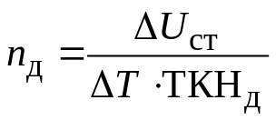.
Выходное напряжение
U_{вых} = U_{ст} + n_{д}U_{дп} .
Общее динамическое сопротивление
R_{д общ} = R_{д} + n_{д}R_{дп} .
В этих формулах ΔU_{ст} – изменение напряжения стабилитрона; ТКН_{д} – температурный коэффициент напряжения компенсирующих диодов; R_{дп} – динамическое сопротивление компенсирующего диода в прямом направлении; U_{дп} – падение напряжения на диоде.

Практическая работа

Снятие вольтамперной характеристики стабилитрона

1. Соберите и включите схему, изображенную на рисунке 3.
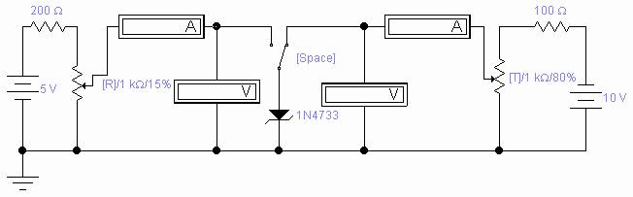
Рисунок 3 – Схема для исследования ВАХ стабилитрона

2. Снимите вольтамперные характеристики стабилитрона, меняя значение подстроечного резистора от 0% до 100% через интервал 10%:
3. Исследуйте прямую ветвь стабилитрона. Для переключения ключа используйте клавишу Space (Пробел).
4. Исследуйте обратную ветвь стабилитрона.
5. Полученные данные занесите в таблицу (точность измерения – два знака после запятой):
Прямая ветвь |  | Обратная ветвь
I, мА | U, мВ | I, мА | U, В
6. Постройте график вольтамперной характеристики стабилитрона.
Варианты заданий
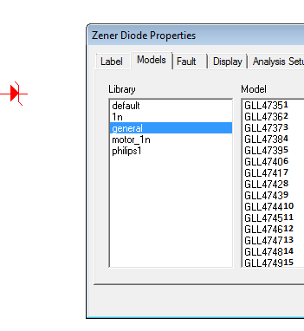
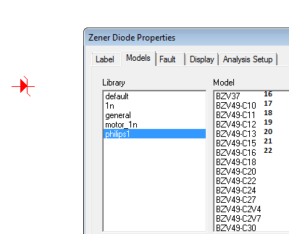

7.Соберите и исследуйте схему параметрического стабилизатора на стабилитроне
Качество работы стабилизатора характеризуется коэффициентами стабилизации, которые показывают, во сколько раз относительное изменение выходного напряжения (тока) меньше относительного изменения входного напряжения (тока).
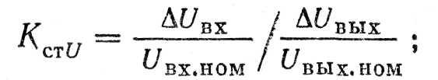
8. Соберите и исследуйте схему параметрического стабилизатора на стабилитроне по индивидуальному заданию
Варианты заданий
№ варианта | U_{вх}, В | ΔU_{вх}, В | U_{вых}, В | ΔU_{вых}, В | I_{н}, мА | Δ I_{н}, мА | t, °С
1 | 20 | ±3 | 10 | ±0,5 | 50 | 10 | –20 ± 50
2 | 10 | ±1 | 5 | ±0,5 | 20 | 15 | 0 ± 70
3 | 15 | ±1 | 9 | ±0,5 | 70 | 20 | –10 ± 60
4 | 20 | ±2 | 5 | ±0,5 | 30 | 10 | –20 ± 50
5 | 12 | ±1 | 6 | ±0,5 | 100 | 10 | –30 ± 50
6 | 9 | ±1 | 5 | ±0,5 | 90 | 10 | –10 ± 70
7 | 10 | ±1 | 7 | ±0,5 | 60 | 15 | –20 ± 70
8 | 14 | ±3 | 7 | ±0,5 | 20 | 15 | 0 ± 70
9 | 10 | ±1 | 6,3 | ±0,5 | 80 | 10 | –20 ± 60
10 | 16 | ±1 | 12 | ±0,5 | 15 | 15 | –10 ± 60
11 | 8 | ±1 | 5 | ±0,5 | 20 | 15 | –20 ± 70
12 | 18 | ±3 | 10 | ±0,5 | 50 | 10 | –20 ± 50
13 | 20 | ±3 | 12 | ±0,5 | 50 | 10 | –20 ± 40
14 | 17 | ±3 | 10 | ±0,5 | 10 | 10 | –20 ± 50
15 | 20 | ±3 | 10 | ±0,5 | 20 | 30 | –20 ± 50
16 | 20 | ±4 | 10 | ±0,5 | 20 | 20 | –20 ± 50
17 | 15 | ±2 | 10 | ±0,5 | 30 | 10 | –20 ± 50
18 | 12 | ±1 | 8 | ±0,5 | 50 | 10 | –20 ± 50
19 | 20 | ±3 | 10 | ±0,5 | 30 | 30 | –20 ± 50
20 | 25 | ±4 | 15 | ±0,5 | 50 | 10 | –20 ± 50
21 | 30 | ±3 | 20 | ±0,5 | 50 | 20 | –20 ± 50
22 | 35 | ±3 | 20 | ±0,5 | 50 | 25 | –20 ± 50

Стабилитрон (диод Зенера).

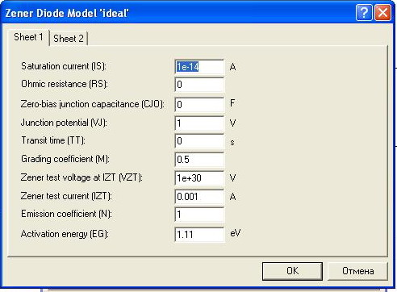

Sheet 1 - Лист 1
Saturation current (IS) - Обратный ток
Ohmic resistance (RS) - Объемное сопротивление
Zero-bias junction capacitance (CJO) - Емкость перехода при нулевом напряжении
Junction potential (VJ) - Падение напряжения
Transit time (TT) - Время переноса заряда
Grading coefficient (M) - Коэффициен плавности перехода
Zener test voltage at IZT (VZT) - Напряжение стабилизации
Zener test current (IZT) - Ток стабилизации
Emission coefficient (N) - Коэффициент инжекции
Activation energy (EG) - Ширина запрещенной зоны, эВ

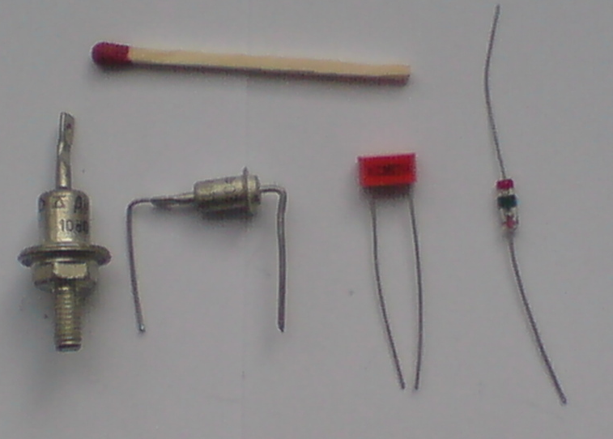

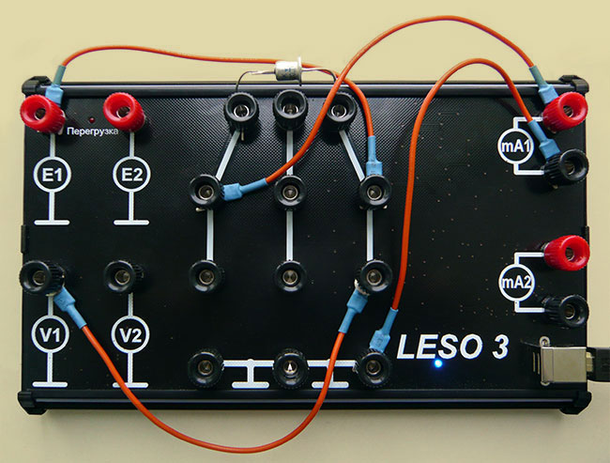

Приложение 1.

Классификация и система обозначения стабилитронов
Как и для полупроводниковых диодов, система обозначения стабилитронов определяется стандартом ОСТ 11336.919-81 (шестизначный буквенно-цифровой код).
Материал
Подкласс стабилитроны
Тип
Классификационная литера
Напряжение
Дополнительный элемент
К С 1 33 А
На первом месте буквой К или цифрой 2 обозначается материал (Si), из которого изготовлен стабилитрон.
На втором месте буквой С обозначен подкласс – стабилитроны.
На третьем месте цифрой обозначен тип стабилитрона:
1 - мощность не более 0,3 Вт, напряжение до 10 В;
2 - мощность не более 0,3 Вт, напряжение от 10 до 100 В;
3 - мощность не более 0,3 Вт, напряжение выше 100 В;
4 - прецизионные, мощность от 0,3 до 5 Вт, напряжение до 10 В;
5 - мощность от 0,3 до 5 Вт, напряжение от 10 до 100 В;
6 - мощность от 0,3 до 5 Вт, напряжение выше 100 В.
Для цифр 1 и 4 напряжение стабилизации указывается в вольтах с десятичным знаком, 33 – это U_{ст.ном} = 3,3 В.
Для цифр 2 и 5 напряжение стабилизации указывается в целых значениях вольт, следовательно 33 – это U_{ст.ном} = 33 В.
Для цифр 3 и 6 напряжение стабилизации указывается в вольтах после 100, то есть к цифрам, указанным в обозначении, необходимо прибавить 100 В.
Например, КС133А – стабилитрон маломощный, напряжение стабилизации 3,3 В; КС620А – стабилитрон средней мощности, U_{ст.ном} = 120 В.
Классификационная литера показывает отличие по электрическим параметрам, например по ТКСН.
Дополнительный элемент указывает на конструктивные отличия (тип корпуса, сборка – два стабилитрона в одном корпусе катодами друг к другу и т.д.).

Приложение 2.

Параметры стабилитронов (en. zener diode)
Обозначения:
U_{ст} | напряжение стабилизации стабилитрона
U_{ст ном} | номинальное напряжение стабилизации стабилитрона
I_{ст} | ток стабилизации стабилитрона
I_{ст ном} | номинальный ток стабилизации стабилитрона
Р_{max} | максимально-допустимая рассеиваемая мощность на стабилитроне
r_{ст} | дифференциальное сопротивление стабилитрона
a_{ст} | температурный коэффициент стабилизации стабилитрона
Т_{к max} | максимально-допустимая температура корпуса стабилитрона

Тип  прибора | U_{ст ном}, B  при (I_{ст ном,} мА) | Р_{max},  мВт | Значения параметров при Т = 25°С, I_{ст ном} |  |  |  |  | Предельные значения параметров при Т = 25°С |  | Т_{к max},  °С
Тип  прибора | U_{ст ном}, B  при (I_{ст ном,} мА) | Р_{max},  мВт | U_{ст min},  B | U_{ст max},  B | r_{ст}  , Ом | r_{ст}  , Ом при I_{ст min} | a_{ст}  , 10⁻²  %/°С | I_{ст min},  мА | I_{ст max},  мА | Т_{к max},  °С
2С107А | 0,7 (10) | 125 | 0,63 | 0,77 | 7 | 50 | -34 | 1 | 100 | 125
КС107А | 0,7 (10) | 125 | 0,63 | 0,77 | 7 |  | -34 | 1 | 100 | 125
2С113А | 1,3 (10) | 125 | 1,17 | 1,43 | 12 | 80 | -42 | 1 | 100 | 125
КС113А | 1,3 (10) | 125 | 1,17 | 1,43 | 12 |  | -42 | 1 | 100 | 125
2С119А | 1,9 (10) | 200 | 1,72 | 2,1 | 15 | 130 | -42 | 1 | 100 | 125
2С119А | 1,9 (10) | 200 | 1,72 | 2,1 | 15 |  | -42 | 1 | 100 | 125
КС106А | 3,2 (0,25) | 2 | 2,9 | 3,5 | 500 |  | -13 | 0,01 | 0,5 | 70
2С133А | 3,3 (10) | 300 | 2,97 | 3,63 | 65 | 180 | -11 | 3 | 81 | 125
КС133А | 3,3 (10) | 300 | 2,97 | 3,63 | 65 | 180 | -11 | 3 | 81 | 125
2С133Б | 3,3 (10) | 100 | 3,0 | 3,7 | 65 | 180 | -10 | 3 | 30 | 125
2С133В | 3,3 (5) | 125 | 3,1 | 3,5 | 150 | 680 | -10 | 1 | 37,5 | 125
2С133Г | 3,3 (5) | 125 | 3,0 | 3,6 | 150 | 680 | -10 | 1 | 37,5 | 125
КС133Г | 3,3 (5) | 125 | 3,0 | 3,6 | 150 |  | -10 | 1 | 37,5 | 125
КС407А | 3,3 (10) | 500 | 3,1 | 3,5 | 28 |  | -8 | 1 | 100 | 85
2С433А | 3,3 (60) | 1000 | 2,97 | 3,63 | 14 | 180 | -10 | 3 | 229 | 125
КС433А | 3,3 (60) | 1000 | 2,97 | 3,63 | 25 | 180 | -10 | 3 | 229 | 125
2С139А | 3,9 (10) | 300 | 3,51 | 4,29 | 60 | 180 | -10 | 3 | 70 | 125
КС139А | 3,9 (10) | 300 | 3,51 | 4,29 | 60 | 180 | -10 | 3 | 70 | 125
2С139Б | 3,9 (10) | 100 | 3,5 | 4,3 | 60 | 180 | -10 | 3 | 26 | 125
КС139Г | 3,9 (5) | 125 | 3,5 | 4,3 | 150 |  | -10 | 3 | 32 | 125
КС407Б | 3,9 (20) | 500 | 3,7 | 4,1 | 23 |  | -7 | 1 | 83 | 85
2С439А | 3,9 (51) | 1000 | 3,51 | 4,29 | 12 | 180 | -10 | 3 | 212 | 125
КС439А | 3,9 (51) | 1000 | 3,51 | 4,29 | 25 | 180 | -10 | 3 | 212 | 125
2С147А | 4,7 (10) | 300 | 4,23 | 5,17 | 56 | 160 | -9...+1 | 3 | 58 | 125
КС147А | 4,7 (10) | 300 | 4,23 | 5,17 | 56 | 160 | -9...+1 | 3 | 58 | 125
2С147Б | 4,7 (10) | 100 | 4,1 | 5,2 | 56 | 180 | -8...+2 | 3 | 21 | 125
2С147В | 4,7 (5) | 125 | 4,5 | 4,9 | 150 | 680 | -7 | 1 | 26,5 | 125
2С147Г | 4,7 (5) | 125 | 4,2 | 5,2 | 150 | 680 | -7 | 1 | 26,5 | 125
КС147Г | 4,7 (5) | 125 | 4,2 | 5,2 | 150 |  | -7 | 1 | 26,5 | 125
КС407В | 4,7 (20) | 500 | 4,4 | 5,0 | 19 |  | -3 | 1 | 68 | 85
2С447А | 4,7 (43) | 1000 | 4,23 | 5,17 | 10 | 180 | -8...+3 | 3 | 190 | 125
КС447А | 4,7 (43) | 1000 | 4,23 | 5,17 | 18 | 180 | -8...+3 | 3 | 190 | 125
Д815И | 4,7 (1000) | 8000 | 4,2 | 5,2 | 0,82 | 39 | 14 | 50 | 1400 | 125
2С102А | 5,1 (20) | 300 | 4,84 | 5,36 | 17 | 160 | -1...+1 | 3 | 58 | 125
КС407Г | 5,1 (20) | 500 | 4,8 | 5,4 | 17 |  | -2...+2 | 1 | 59 | 85
2С156А | 5,6 (10) | 300 | 5,04 | 6,16 | 46 | 160 | -5...+5 | 3 | 55 | 125
КС156А | 5,6 (10) | 300 | 5,04 | 6,16 | 46 | 160 | -5...+5 | 3 | 55 | 125
2С156Б | 5,6 (10) | 100 | 5,0 | 6,4 | 45 | 160 | -4...+7 | 3 | 18 | 125
2С156В | 5,6 (5) | 125 | 5,3 | 5,9 | 100 | 470 | 5 | 1 | 22,4 | 125
2С156Г | 5,6 (5) | 125 | 5,0 | 6,2 | 100 | 470 | 7 | 1 | 22,4 | 125
КС156Г | 5,6 (5) | 125 | 5,0 | 6,2 | 100 |  | 7 | 1 | 22,4 | 125
2С156Ф | 5,6 (5) | 125 | 5,3 | 5,9 | 30 | 340 | 4 | 1 | 20 | 125
КС409А | 5,6 (5) | 400 | 5,3 | 5,9 | 20 | 50 | 2...4 | 1 | 48 | 85
2С456А | 5,6 (36) | 1000 | 5,04 | 6,16 | 7 | 145 | 5 | 3 | 167 | 125
КС456А | 5,6 (36) | 1000 | 5,04 | 6,16 | 7 | 145 | 5 | 3 | 167 | 125
Д815А | 5,6 (1000) | 8000 | 5,0 | 6,2 | 0,6 | 20 | 4,5 | 50 | 1400 | 130
2С111А | 6,2 (10) | 150 | 5,66 | 6,76 | 35 | 160 | -6 | 3 | 22 | 125
2С162А | 6,2 (10) | 150 | 5,66 | 6,76 | 35 | 160 | -6 | 3 | 22 | 125
КС162А | 6,2 (10) | 150 | 5,8 | 6,6 | 35 |  | -6 | 3 | 22 | 125
КС412А | 6,2 (5) | 400 | 5,8 | 6,6 | 10 | 50 | -1...+6 | 1 | 55 | 125
2С168А | 6,8 (10) | 300 | 6,12 | 7,48 | 28 | 120 | -6...+6 | 3 | 45 | 125
КС168А | 6,8 (10) | 300 | 6,12 | 7,48 | 7 | 180 | -6...+6 | 3 | 45 | 125
2С168Б | 6,8 (10) | 100 | 6,0 | 7,5 | 15 | 40 | 7 | 3 | 15 | 125
2С168В | 6,8 (10) | 150 | 6,24 | 7,38 | 28 | 120 | -5...+5 | 3 | 20 | 125
КС168В | 6,8 (10) | 150 | 6,3 | 7,3 | 28 |  | -5...+5 | 3 | 20 | 100
КС168Х | 6,8 (0,5) | 20 | 6,5 | 7,1 | 200 | 200 | 5 | 0,5 | 3 | 125
2С111Б | 6,8 (10) | 150 | 6,24 | 7,38 | 28 | 120 | -5...+5 | 3 | 20 | 125
КС407Д | 6,8 (18,5) | 500 | 6,4 | 7,2 | 4,5 |  | 5 | 1 | 42 | 85
2С468А | 6,8 (29) | 1000 | 6,12 | 7,48 | 5 | 70 | 6,5 | 3 | 142 | 125
КС468А | 6,8 (30) | 1000 | 6,12 | 7,48 | 5 | 70 | 6,5 | 3 | 119 | 125
Д815А | 6,8 (1000) | 8000 | 6,1 | 7,5 | 0,8 | 15 | 5 | 50 | 1150 | 130
2С170А | 7,0 (10) | 150 | 6,43 | 7,59 | 18 | 100 | -1...+1 | 3 | 20 | 125
КС170А | 7,0 (10) | 150 | 6,43 | 7,59 | 20 |  | -1...+1 | 3 | 20 | 100
2С111В | 7,0 (10) | 150 | 6,43 | 7,59 | 18 | 100 | -1...+1 | 3 | 20 | 125
2С175А | 7,5 (5) | 150 | 6,82 | 8,21 | 16 | 70 | -4...+4 | 3 | 18 | 125
КС175А | 7,5 (5) | 150 | 6,82 | 8,21 | 16 |  | -4...+4 | 3 | 18 | 100
2С175Ж | 7,5 (4) | 150 | 7,1 | 7,9 | 40 | 200 | 7 | 0,5 | 20 | 125
КС175Ж | 7,5 (4) | 125 | 7,1 | 7,9 | 40 |  | 7 | 0,5 | 17 | 125
2С175Х | 7,5 (0,5) | 20 | 7,1 | 7,9 | 200 | 200 | 6,5 | 0,5 | 2,65 | 125
2С175Ц | 7,5 (0,5) | 125 | 7,1 | 7,9 | 200 | 820 | 6,5 | 0,1 | 17 | 125
КС175Ц | 7,5 (0,5) | 125 | 7,1 | 7,9 | 200 | 820 | 6,5 | 0,1 | 17 | 125
2С112А | 7,5 (5) | 150 | 6,82 | 8,21 | 16 | 70 | -4...+4 | 3 | 18 | 125
2С180А | 8,0 (5) | 125 | 7,0 | 8,5 | 8 | 15 | 7 | 3 | 15 | 125
Д808 | 8,0 (5) | 280 | 7,0 | 8,5 | 6 | 12 | 7 | 3 | 33 | 125
Д814А | 8,0 (5) | 340 | 7,0 | 8,5 | 6 | 12 | 7 | 3 | 40 | 125
2С411А | 8,0 (5) | 340 | 7,0 | 8,5 | 6 | 12 | 7 | 3 | 40 | 125
2С182А | 8,2 (5) | 150 | 7,49 | 8,95 | 14 | 30 | 4 | 3 | 17 | 125
КС182А | 8,2 (5) | 150 | 7,6 | 8,8 | 14 |  | 4 | 3 | 17 | 100
2С182Ж | 8,2 (4) | 150 | 7,8 | 8,7 | 40 | 2000 | 8 | 0,5 | 18 | 125
КС182Ж | 8,2 (4) | 125 | 7,4 | 9,0 | 40 |  | 8 | 0,5 | 15 | 125
2С182Х | 8,2 (0,5) | 20 | 7,8 | 8,6 | 200 | 200 | 7,5 | 0,5 | 2,5 | 125
2С182Ц | 8,2 (0,5) | 125 | 7,8 | 8,6 | 200 | 820 | 7 | 0,1 | 15 | 125
КС182Ц | 8,2 (0,5) | 125 | 7,8 | 8,6 | 200 | 820 | 7 | 0,1 | 15 | 125
2С112Б | 8,2 (5) | 150 | 7,49 | 8,95 | 14 | 30 | 4 | 3 | 17 | 125
КС406А | 8,2 (15) | 500 | 7,7 | 8,7 | 6,5 | 200 | 9 | 0,5 | 35 | 85
2С482А | 8,2 (5) | 1000 | 7,4 | 9,0 | 25 | 200 | 8 | 1 | 96 | 125
КС482А | 8,2 (5) | 1000 | 7,4 | 9,0 | 25 | 200 | 8 | 1 | 96 | 125
Д815В | 8,2 (1000) | 8000 | 7,4 | 9,1 | 1 | 8 | 7 | 50 | 950 | 130
2С190А | 9,0 (5) | 125 | 8,0 | 9,5 | 12 | 22 | 8 | 3 | 13 | 125
Д809 | 9,0 (5) | 280 | 8,0 | 9,5 | 10 | 18 | 8 | 3 | 29 | 125
Д814Б | 9,0 (5) | 340 | 8,0 | 9,5 | 10 | 18 | 8 | 3 | 36 | 125
2С411Б | 9,0 (5) | 340 | 8,0 | 9,5 | 10 | 18 | 8 | 3 | 36 | 125
2С191А | 9,1 (5) | 150 | 8,25 | 9,98 | 18 | 30 | 6 | 3 | 15 | 125
КС191А | 9,1 (5) | 150 | 8,5 | 9,7 | 18 |  | 6 | 3 | 15 | 125
2С191Ж | 9,1 (4) | 150 | 8,6 | 9,6 | 40 | 200 | 9 | 0,5 | 16 | 125
КС191Ж | 9,1 (4) | 125 | 8,6 | 9,6 | 40 |  | 9 | 0,5 | 14 | 125
2С191Х | 9,1 (0,5) | 20 | 8,6 | 9,6 | 200 | 200 | 8 | 0,5 | 2,24 | 125
2С191Ц | 9,1 (0,5) | 125 | 8,6 | 9,6 | 200 | 820 | 8 | 0,1 | 14 | 125
КС191Ц | 9,1 (0,5) | 125 | 8,6 | 9,6 | 200 | 820 | 8 | 0,1 | 14 | 125
2С112В | 9,1 (5) | 150 | 8,25 | 9,98 | 18 | 30 | 6 | 3 | 15 | 125
2С205А | 10,0 (5) | 150 | 9,12 | 10,92 | 22 | 35 | 6 | 3 | 13 | 125
2С210А | 10,0 (5) | 125 | 9,0 | 10,5 | 15 | 32 | 9 | 3 | 11 | 125
2С210Б | 10,0 (5) | 150 | 9,5 | 10,5 | 22 | 35 | 6 | 3 | 14 | 125
КС210Б | 10,0 (5) | 150 | 9,3 | 10,7 | 22 |  | 6 | 3 | 14 | 100
2С210Ж | 10,0 (4) | 150 | 9,5 | 10,5 | 40 | 200 | 9 | 0,5 | 15 | 125
КС210Ж | 10,0 (4) | 125 | 9,0 | 11,0 | 40 |  | 9 | 0,5 | 13 | 125
2С210К | 10,0 (0,5) | 20 | 9,5 | 10,5 | 200 | 200 | 9 | 0,5 | 2 | 125
2С210Ц | 10,0 (0,5) | 150 | 9,5 | 10,5 | 200 | 820 | 8,5 | 0,1 | 12,5 | 125
КС210Ц | 10,0 (0,5) | 150 | 9,5 | 10,5 | 200 | 820 | 8,5 | 0,1 | 12,5 | 125
Д810 | 10,0 (5) | 280 | 9,0 | 10,5 | 12 | 25 | 9 | 3 | 26 | 125
Д814В | 10,0 (5) | 340 | 9,0 | 10,5 | 12 | 25 | 9 | 3 | 32 | 125
2С516А | 10,0 (5) | 340 | 9,0 | 10,5 | 12 | 25 | 9 | 3 | 32 | 125
КС406Б | 10,0 (12,5) | 500 | 9,4 | 10,6 | 8,5 | 110 | 11 | 0,25 | 28 | 85
2С510А | 10,0 (5) | 1000 | 9,0 | 11,0 | 25 | 200 | 10 | 1 | 79 | 125
КС510А | 10,0 (5) | 1000 | 9,0 | 11,0 | 25 | 200 | 10 | 1 | 79 | 125
Д815Г | 10,0 (500) | 8000 | 9,0 | 11,0 | 1,8 | 15 | 8 | 25 | 800 | 130
2С211А | 11,0 (5) | 125 | 10,0 | 12,0 | 19 | 36 | 9,5 | 3 | 10 | 125
2С211Ж | 11,0 (4) | 150 | 10,4 | 11,6 | 40 | 200 | 9,2 | 0,5 | 14 | 125
КС211Ж | 11,0 (4) | 125 | 10,4 | 11,6 | 40 |  | 9,2 | 0,5 | 12 | 125
2С211И | 11,0 (5) | 150 | 10,45 | 11,55 | 23 | 40 | 7 | 3 | 13 | 125
2С211Х | 11,0 (0,5) | 20 | 10,4 | 11,6 | 200 | 200 | 9,5 | 0,5 | 1,8 | 125
2С211Ц | 11,0 (0,5) | 125 | 10,4 | 11,6 | 200 | 820 | 8,5 | 0,1 | 11,2 | 125
КС211Ц | 11,0 (0,5) | 125 | 10,4 | 11,6 | 200 | 820 | 8,5 | 0,1 | 11,2 | 125
Д811 | 11,0 (5) | 280 | 10,0 | 12,0 | 15 | 30 | 9,5 | 3 | 23 | 125
Д814В | 11,0 (5) | 340 | 10,0 | 12,0 | 15 | 30 | 9,5 | 3 | 29 | 125
2С516Б | 11,0 (5) | 340 | 10,0 | 12,0 | 15 | 30 | 9,5 | 3 | 29 | 125
2С212В | 12,0 (5) | 150 | 10,94 | 13,1 | 24 | 45 | 7,5 | 3 | 12 | 125
2С212Ж | 12,0 (4) | 150 | 11,4 | 12,6 | 40 | 200 | 9,5 | 0,5 | 13 | 125
КС212Ж | 12,0 (4) | 150 | 10,8 | 13,2 | 40 |  | 9,5 | 0,5 | 11 | 125
2С212Х | 12,0 (0,5) | 20 | 11,4 | 12,6 | 200 | 200 | 9,5 | 0,5 | 1,7 | 125
2С212Ц | 12,0 (0,5) | 125 | 11,4 | 12,6 | 200 | 820 | 8,5 | 0,1 | 10,6 | 125
КС212Ц | 12,0 (0,5) | 125 | 11,4 | 12,6 | 200 | 820 | 8,5 | 0,1 | 10,6 | 125
КС508А | 12,0 (10,5) | 500 | 11,4 | 12,7 | 11,5 | 250 | 11 | 0,25 | 23 | 85
2С512А | 12,0 (5) | 1000 | 10,8 | 13,2 | 25 | 200 | 10 | 1 | 67 | 125
КС512А | 12,0 (5) | 1000 | 10,8 | 13,2 | 25 | 200 | 10 | 1 | 67 | 125
Д815Д | 12,0 (500) | 8000 | 10,8 | 13,3 | 2 | 20 | 9 | 25 | 650 | 130
2С213А | 13,0 (5) | 125 | 11,5 | 14,0 | 22 | 44 | 9,5 | 3 | 9 | 125
2С213Б | 13,0 (5) | 150 | 11,91 | 14,24 | 25 | 45 | 7,5 | 3 | 10 | 125
КС213Б | 13,0 (5) | 150 | 12,1 | 13,9 | 25 |  | 8 | 3 | 10 | 100
2С213Ж | 13,0 (4) | 150 | 12,3 | 13,7 | 40 | 200 | 9,5 | 0,5 | 12 | 125
КС213Ж | 13,0 (4) | 125 | 12,3 | 13,7 | 40 |  | 9,5 | 0,5 | 10 | 125
Д813 | 13,0 (5) | 280 | 11,5 | 14,0 | 18 | 35 | 9,5 | 3 | 20 | 125
Д814Д | 13,0 (5) | 340 | 11,5 | 14,0 | 18 | 35 | 9,5 | 3 | 24 | 125
2С516В | 13,0 (5) | 340 | 11,5 | 14,0 | 18 | 35 | 9,5 | 3 | 24 | 125
2С215Ж | 15,0 (2) | 150 | 14,2 | 15,8 | 70 | 300 | 10 | 0,5 | 10 | 125
КС215Ж | 15,0 (2) | 125 | 13,5 | 16,5 | 70 |  | 10 | 0,5 | 8,3 | 125
КС508Б | 15,0 (8,5) | 500 | 13,8 | 15,6 | 16 | 150 | 11 | 0,25 | 18 | 85
2С515А | 15,0 (5) | 1000 | 13,5 | 16,5 | 25 | 200 | 10 | 1 | 53 | 125
КС515А | 15,0 (5) | 1000 | 13,5 | 16,5 | 25 | 200 | 10 | 1 | 53 | 125
КС509А | 15,0 (15) | 1300 | 13,8 | 15,6 | 15 | 500 | 9 | 0,5 | 42 | 85
Д815Е | 15,0 (500) | 8000 | 13,3 | 16,4 | 2,5 | 25 | 10 | 25 | 550 | 130
2С216Ж | 15,0 (2) | 150 | 15,2 | 17,0 | 70 | 300 | 10 | 0,5 | 9,4 | 125
КС216Ж | 15,0 (2) | 125 | 15,2 | 16,8 | 70 |  | 10 | 0,5 | 7,8 | 125
КС508В | 16,0 (7,8) | 500 | 15,3 | 17,1 | 17 | 300 | 11 | 0,25 | 17 | 85
2С218Ж | 18,0 (2) | 150 | 17,0 | 19,0 | 70 | 300 | 10 | 0,5 | 8,3 | 125
КС218Ж | 18,0 (2) | 125 | 16,2 | 19,8 | 70 |  | 10 | 0,5 | 6,9 | 125
КС508Г | 18,0 (7) | 500 | 16,8 | 19,1 | 21 | 150 | 11 | 0,25 | 15 | 85
2С518А | 18,0 (5) | 1000 | 16,2 | 19,8 | 25 | 200 | 10 | 1 | 45 | 125
КС518А | 18,0 (5) | 1000 | 16,2 | 19,8 | 25 | 200 | 10 | 1 | 45 | 125
КС509Б | 18,0 (15) | 1300 | 16,8 | 19,1 | 20 | 500 | 9 | 0,5 | 35 | 85
Д815Ж | 18,0 (500) | 8000 | 16,2 | 19,8 | 3 | 30 | 11 | 25 | 550 | 130
2С220Ж | 20,0 (2) | 150 | 19,0 | 21,0 | 70 | 300 | 10 | 0,5 | 7,5 | 125
КС220Ж | 20,0 (2) | 125 | 19,0 | 21,0 | 70 |  | 10 | 0,5 | 6,2 | 125
КС509В | 20,0 (10) | 1300 | 18,8 | 21,2 | 24 | 600 | 9 | 0,5 | 31 | 85
2С222Ж | 22,0 (2) | 150 | 20,9 | 23,1 | 70 | 300 | 10 | 0,5 | 6,8 | 125
КС222Ж | 22,0 (2) | 150 | 19,8 | 24,2 | 70 |  | 10 | 0,5 | 5,7 | 125
2С522А | 22,0 (5) | 1000 | 19,8 | 24,2 | 25 | 200 | 10 | 1 | 37 | 125
КС522А | 22,0 (5) | 1000 | 19,8 | 24,2 | 25 | 200 | 10 | 1 | 37 | 125
Д816А | 22,0 (150) | 5000 | 19,6 | 24,2 | 7 | 120 | 12 | 10 | 230 | 130
2С224Ж | 24,0 (2) | 150 | 22,8 | 25,2 | 70 | 300 | 10 | 0,5 | 6,3 | 125
КС224Ж | 24,0 (2) | 150 | 22,8 | 25,2 | 70 | 300 | 10 | 0,5 | 5,2 | 125
КС508Д | 24,0 (5,2) | 500 | 22,8 | 25,6 | 33 | 150 | 12 | 0,25 | 11 | 85
2С524А | 24,0 (5) | 1000 | 22,8 | 25,2 | 30 | 200 | 10 | 1 | 33 | 125
2С527А | 27,0 (5) | 1000 | 24,3 | 29,7 | 40 | 200 | 10 | 1 | 30 | 125
КС527А | 27,0 (5) | 1000 | 24,3 | 29,7 | 40 | 200 | 10 | 1 | 30 | 125
Д816Б | 27,0 (150) | 5000 | 24,2 | 29,5 | 8 | 150 | 12 | 10 | 180 | 130
2С530А | 30,0 (5) | 1000 | 28,5 | 31,5 | 45 | 200 | 10 | 1 | 27 | 125
КС533А | 33,0 (10) | 640 | 30,0 | 36,0 | 40 | 100 | 10 | 3 | 17 | 125
Д816В | 33,0 (150) | 5000 | 29,5 | 36,0 | 10 | 150 | 12 | 10 | 150 | 130
2С536А | 36,0 (5) | 1000 | 34,2 | 37,8 | 50 | 240 | 10 | 1 | 23 | 125
Д816Г | 36,0 (150) | 5000 | 35,0 | 43,0 | 12 | 150 | 12 | 10 | 130 | 130
Д816Д | 47,0 (150) | 5000 | 42,5 | 51,5 | 15 | 150 | 12 | 10 | 110 | 130
2С551А | 51,0 (1,5) | 1000 | 48,0 | 54,0 | 200 | 300 | 12 | 1 | 14,6 | 125
КС551А | 51,0 (1,5) | 1000 | 48,0 | 54,0 | 200 |  | 12 | 1 | 14,6 | 125
Д817А | 56,0 (50) | 5000 | 50,5 | 61,5 | 35 | 200 | 14 | 5 | 90 | 130
Д817Б | 68,0 (50) | 5000 | 61,0 | 75,0 | 40 | 200 | 14 | 5 | 75 | 130
Д817В | 82,0 (50) | 5000 | 74,0 | 90,0 | 45 | 300 | 14 | 5 | 60 | 130
2С291А | 91,0 (1) | 250 | 86,0 | 96,0 | 700 |  | 11 | 0,5 | 2,7 | 125
2С591А | 91,0 (1,5) | 1000 | 86,0 | 96,0 | 400 | 600 | 12 | 1 | 8,8 | 125
КС591А | 91,0 (1,5) | 1000 | 86,0 | 96,0 | 400 |  | 12 | 1 | 8,8 | 125
2С600А | 100,0 (1,5) | 1000 | 95,0 | 105,0 | 450 | 700 | 12 | 1 | 8,1 | 125
КС600А | 100,0 (1,5) | 1000 | 95,0 | 105,0 | 450 |  | 12 | 1 | 8,1 | 125
Д817Г | 100,0 (50) | 5000 | 90,0 | 110,0 | 50 | 300 | 14 | 5 | 50 | 130
КС620А | 120,0 (50) | 5000 | 108,0 | 132,0 | 150 | 1000 | 20 | 5 | 42 | 125
2С920А | 120,0 (50) | 5000 | 108,0 | 132,0 | 100 | 500 | 16 | 5 | 42 | 130
КС630А | 130,0 (50) | 5000 | 117,0 | 143,0 | 180 | 1500 | 20 | 5 | 38 | 125
2С930А | 130,0 (50) | 5000 | 117,0 | 143,0 | 120 | 800 | 16 | 5 | 38 | 130
КС650А | 150,0 (25) | 5000 | 136,0 | 164,0 | 270 | 2200 | 20 | 2,5 | 33 | 125
2С950А | 150,0 (25) | 5000 | 136,0 | 164,0 | 170 | 1200 | 16 | 2,5 | 33 | 130
КС680А | 180,0 (25) | 5000 | 162,0 | 198,0 | 330 | 2700 | 20 | 2,5 | 28 | 125
2С980А | 180,0 (25) | 5000 | 162,0 | 198,0 | 220 | 1500 | 16 | 2,5 | 28 | 125

Приложение 3.

Импортные аналоги отечественных стабилитронов
Обознач. Аналог Обознач. Аналог Обознач. Аналог

1075Z4 Д808 1N1807A Д815В 1N2046-1 Д815Д
1094Z4 Д814В 1N1817 Д815Е 1N2047-1 Д815Е
1095Z4 Д814В 1N1817C Д815Е 1N2048-1 Д815Ж
1102 КС133А 1N1819 Д815Ж 1N2498 Д815Г
1103 КС133А 1N1819A Д815Ж 1N2500 Д815Д
1104 КС147А 1N1927 КС139А 1N2500A Д815Д
1106 КС168А 1N1927A КС139А 1N3148 Д815В
1111 Д811 1N1927B КС139А 1N3519 Д815Г
1322 Д816А 1N1984 КС168В 1N3827 КС456А
1327 Д816Б 1N1984A КС168В 1N3827A КС456А
1333 Д816В 1N1984B КС168В 1N3995 Д815И
1347 Д816Д 1N1985 КС182А 1N3995A Д815И
1422 Д816А 1N1985A КС182А 1N4026 Д816А
1427 Д816Б 1N1985B КС182А 1N4026A Д816А
1433 Д816В 1N1986 КС210Б 1N4026B Д816А
1439 Д816Г 1N1986A КС210Б 1N4028 Д816Б
1447 Д816Д 1N1986B КС210Б 1N4028A Д816Б
185Z4 Д814Б, (В) 1N1988 КС215Ж 1N4028B Д816Б
1N1355 Д815Е 1N1988A КС215Ж 1N4030 Д816В
1N1355A Д815Е 1N1988B КС215Ж 1N4030A Д816В
1N1520 КС456А 1N1989 КС218Ж 1N4030B Д816В
1N1520A КС456А 1N1989A КС218Ж 1N4032 Д816Г
1N1602 Д815Б 1N1989B КС218Ж 1N4032A Д816Г
1N1765 КС456А 1N1990 КС222Ж 1N4032B Д816Г
1N1765A КС456А 1N1990A КС222Ж 1N4038 Д817Б
1N1803 Д815А 1N1990B КС222Ж 1N4038A Д817Б
1N1803A Д815А 1N2041 Д815И 1N4038B Д817Б
1N1805 Д815Б 1N2042 Д815А 1N4040 Д817В
1N1807 Д815В 1N2045A Д815Г 1N4040A Д817В
Обознач. Аналог Обознач. Аналог Обознач. Аналог
1N4040B Д817В 1S2110 Д814Г BLVA168C КС168А
1N4042 Д817Г 1S2110A Д814Г BLVA195 КC196А
1N4042A Д817Г 1S333 Д814А BLVA195A КС196А
1N4042B Д817Г 1S334 Д814А BLVA195B КС196А
1N4099 КС168А 1S336 Д814Г BLVA195C КС196А
1N4622 КС139А 1S472 КС190А BLVA468 КС168А
1N4624 КС147А 1S473 Д811, Д814Г BLVA468A КС168А
1N4655 КС456А 1S55 Д818В BLVA468B КС168А
1N4686 КС139А 1S7033 КС133А BLVA468C КС168А
1N4688 КС147А 1S7033A КС133А BLVA495 КС196А
1N4734 КС456А 1S7033B КС133А BLVA495A КС196А
1N4734A КС456А 1S760 Д813 BLVA495B КС196А
1N4912 Д814Д 2A44 КС133А BLVA495C КС196А
1N4912A Д814Д 5330 Д816Б BZ6,8 КС168В
1N4968 Д816Б 5332 КС168В BZ7,5 КС175А
1N4968A Д816Б 5338 Д817А BZ8,2 КС182А
1N4968B Д816Б 5430 Д816Б BZ9,1 КС191А
1N4978 Д817Б 5432 Д816В BZX29C4V7 КС447А
1N4978A Д817Б 5508 КС133А BZX29C5V6 КС456А
1N4978B Д817Б 653C3 КС168В BZX46C3V3 КС133А
1N4980 Д817В 653C4 КС170А BZX55C3V3 КС133А
1N5518B КС133А 653C7 Д808 BZX55C4V7 КС147А
1N5518C КС133А 653C9 Д808 BZX55C5V6 КС156А
1N5518D КС133А 654C9 КС190А BZX59C11 Д811
1N674 КС147А 655C9 КС210Б BZX69C11 Д811
1N710 КС168А 7708 КС433А BZX83C12 КС212Е
1N710A КС168А 9607 КС175А BZX83C33 КС133А
1N715А Д814Г AZ10 КС210Б BZX83C3V3 КС133А
1N721А КС156А AZ11 КС211Ж BZX84C10 КС210Б
1N750A КС147А AZ13 КС213Ж BZX84C11 КС211Ж
1N752A КС156А AZ15 КС215Ж BZX84C7V5 КС175А
1N764 Д809 AZ22 КС222Ж BZX84C7V8 КС175А
1N764-1 Д814А AZ4 Д814А BZX84C9V1 КС191А
1N764-3 Д818А AZ6,8 КС168В BZX85C4V7 КС447А
1N764A Д809 AZ7,5 КС175А BZX85C5V6 КС456А
1N766 Д813 AZ8,2 КС182А BZX88C4V7 КС147А
1N766A Д813 AZ9,1 КС191А BZX88C5V6 КС156А
1S193 Д814А AZX84C11 КС211Ж BZY56 КС147А
1S194 Д818А BLVA168 КС168А BZY50 КС168А
1S196 Д814Г BLVA168A КС168А BZY83C11 Д811
1S2033 КС133А BLVA168B КС168А BZY83C4V7 КС147А
1S2033A КС133А

